Raport z konsultacji społecznych dotyczących
projektu uchwały w sprawie zasad wyznaczania składu oraz zasad działania Komitetu Rewitalizacji

Kościan, 06.12.2017 r.

Spis treści
1. Wprowadzenie 3
2. Przedmiot konsultacji 3
3. Podstawa prawna 3
4. Opis przebiegu i form konsultacji społecznych 4
5. Przebieg spotkania konsultacyjnego 7
6. Zestawienie uwag wniesionych przez interesariuszy 8
7. Stanowisko Burmistrza Miasta Kościana 10
8. Podsumowanie 13

Wprowadzenie

Zgodnie z Ustawą o rewitalizacji z dnia 9 października 2015 r. (Dz. U. z 2017 r. poz. 1875 ze zm.) istotnym elementem wdrażania „Gminnego Programu Rewitalizacji Obszarów Miejskich i Poprzemysłowych dla Miasta Kościana na lata 2017 – 2027 z perspektywą do 2032 r.” jest partycypacja społeczna. Jednym z elementów partycypacji społecznej obejmującej przygotowanie, prowadzenie i ocenę rewitalizacji w sposób zapewniający udział interesariuszy jest powołanie Komitetu Rewitalizacji. Zgodnie z art. 7 ust. 3 ustawy o rewitalizacji (Dz. U. z 2017 r. poz. 1875 ze zm.) zasady wyznaczania składu oraz zasady działania Komitetu Rewitalizacji określa w drodze uchwały Rada Gminy.
Komitet Rewitalizacji stanowi forum współpracy i dialogu interesariuszy z organami Gminy w sprawach dotyczących przygotowania, prowadzenia i oceny rewitalizacji oraz pełni funkcję opiniodawczo-doradczą Burmistrza Miasta Kościana.
Celem niniejszego dokumentu jest dostarczenie kompleksowej informacji z przebiegu konsultacji społecznych projektu uchwały, w sprawie określenia zasad powoływania oraz zasad działania Komitetu Rewitalizacji.

Przedmiot konsultacji

Przedmiotem konsultacji było poznanie opinii mieszkańców Gminy Miejskiej Kościan w zakresie proponowanych zasad wyznaczania składu oraz zasad działania Komitetu Rewitalizacji.

Podstawa prawna
Konsultacje społeczne przeprowadzono na podstawie art. 5a ustawy z dnia 8 marca 1990 r. o samorządzie gminnym (Dz. U. z 2017 r. poz. 1875 ze zm. ) w związku z art. 6 oraz art. 7 ustawy z dnia 9 października 2015 r. o rewitalizacji (Dz. U. z 2017 r., poz. 1023 ze zm.) oraz § 4 Uchwały Nr XX/234/17 Rady Miejskiej Kościana z dnia 19 stycznia 2017 r. (Dz. Urz. Woj. Wlkp. 2017 r., poz. 732, zm. poz. 6032).

Opis przebiegu i form konsultacji społecznych

Konsultacje społeczne, dotyczące zasad powoływania i zasad działania Komitetu Rewitalizacji przeprowadzono w terminie od 01.11.2017 r. do 30.11.2017 r. Ogłoszenie konsultacji było poprzedzone Obwieszczeniem Burmistrza Miasta Kościana z dnia 25..10.2017 r. o rozpoczęciu konsultacji społecznych projektu uchwały Rady Miejskiej Kościana w sprawie zasad wyznaczania składu oraz zasad działania Komitetu Rewitalizacji.
Konsultacje przeprowadzono w formie:
- umieszczenia na 7 dni przed rozpoczęciem konsultacji tj. 25.10.2017 r., na stronie internetowej Urzędu Miejskiego Kościana, w Biuletynie Informacji Publicznej, na tablicy ogłoszeniowej w Urzędzie, w prasie lokalnej – „Gazecie Kościańskiej” informacji o przystąpieniu do konsultacji społecznych projektu uchwały, w sprawie zasad powoływania i zasad działania Komitetu Rewitalizacji,
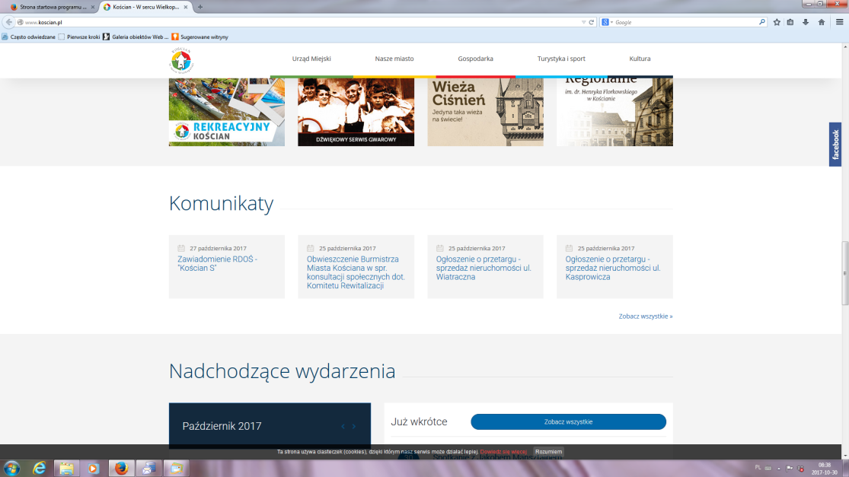
Rysunek 1 Ogłoszenie na głównej stronie internetowej Urzędu
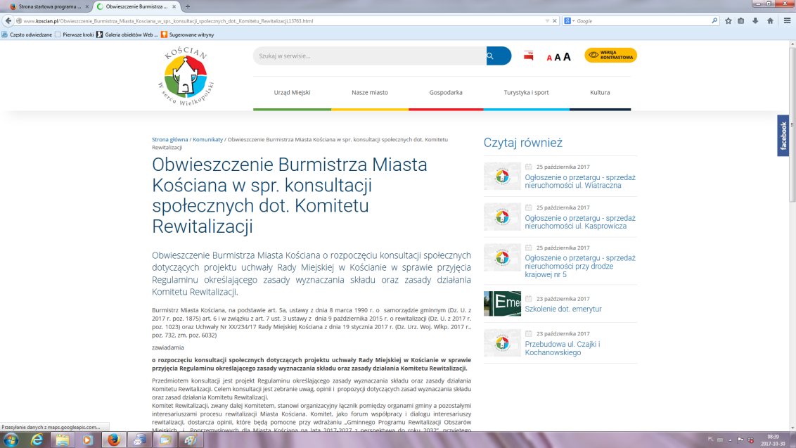
Rysunek 2 Treść Obwieszczenia umieszczonego na głównej stornie internetowej
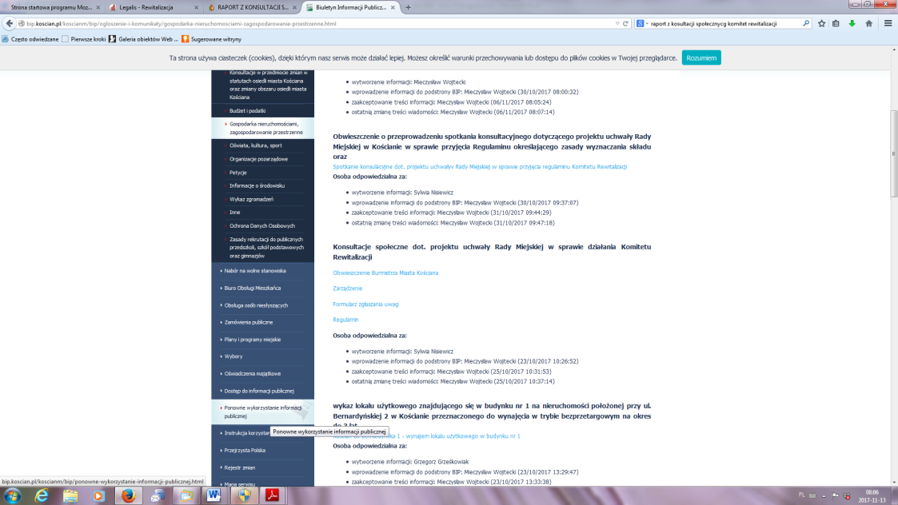
Rysunek 3 Obwieszczenie umieszczone w BIPie o przeprowadzeniu konsultacji społecznych oraz o spotkaniu konsultacyjnym
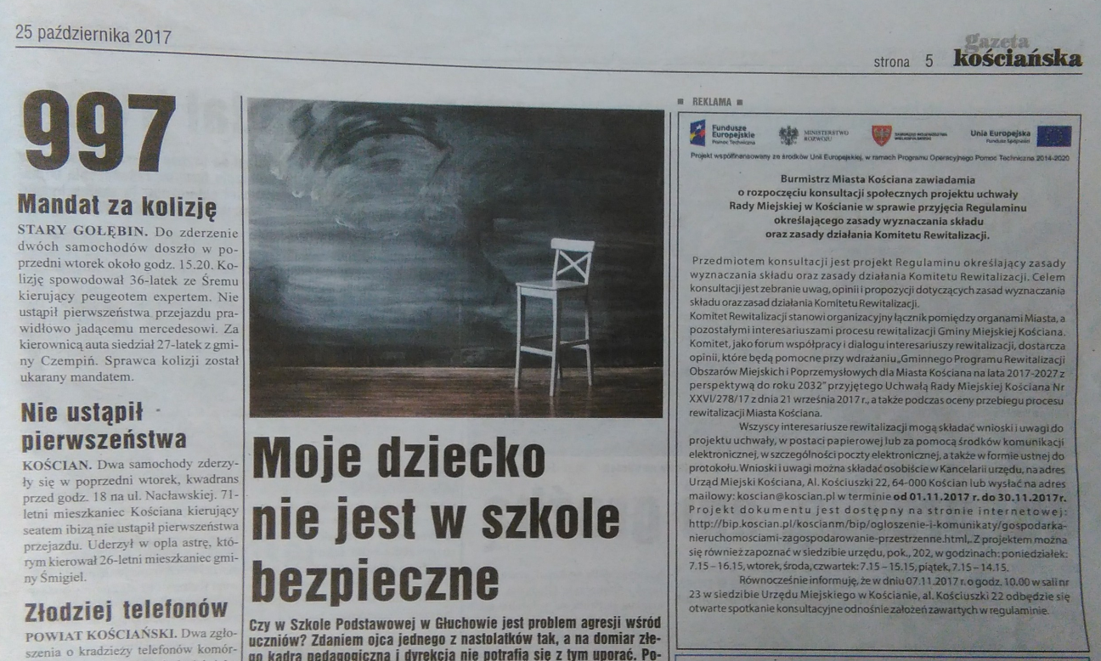
Rysunek 4 Ogłoszenie w "Gazecie Kościańskiej" o przeprowadzeniu konsultacji społecznych i spotkaniu konsultacyjnym
- spotkania konsultacyjnego w dniu 07.11.2017 r., - informacja o spotkaniu konsultacyjnym ukazała się w prasie lokalnej – „Gazecie Kościańskiej”, obwieszczenie o przeprowadzeniu spotkania konsultacyjnego zamieszczone było na stronie internetowej Urzędu, w Biuletynie Informacji Publicznej, na tablicy ogłoszeń w Urzędzie, o spotkaniu konsultacyjnym zostali powiadomieni również wszyscy radni,
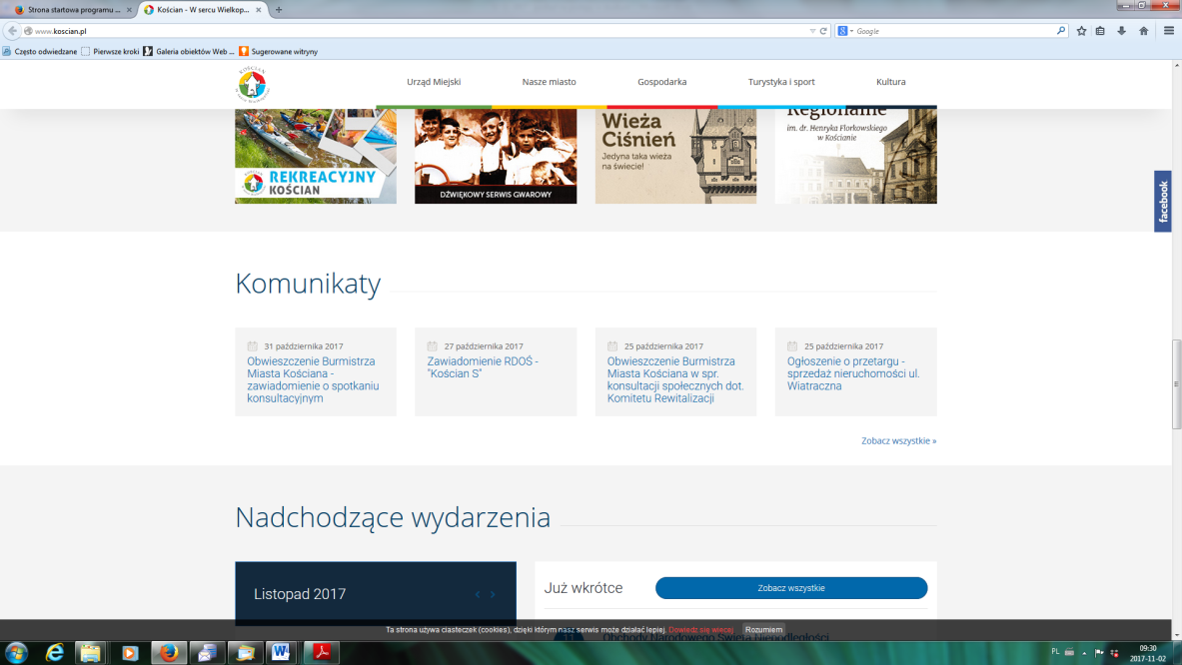
Rysunek 5 Ogłoszenie o przeprowadzeniu spotkania konsultacyjnego
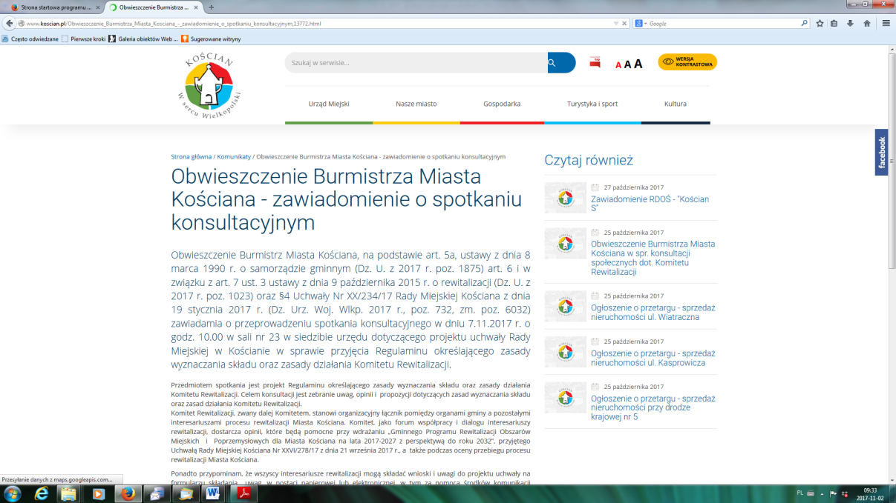
Rysunek 6 Obwieszczenie o przeprowadzeniu spotkania konsultacyjnego
- zbierania uwag i propozycji zmian projektu uchwały w formie formularza konsultacyjnego, stanowiącej Załącznik nr 1 do niniejszego Raportu. Wypełnione formularze konsultacyjne można było dostarczyć:
- w postaci papierowej osobiście w Kancelarii urzędu al. Kościuszki 22, 64-000 Kościan,
- dostarczyć pocztą na adres: Urząd Miejski Kościana, al. Kościuszki 22, 64-000 Kościan,
- wysłać na adres mailowy: koscian@koscian.pl
  - uwagi można było składać również w postaci ustnej do protokołu.
Formularz konsultacyjny był dostępny od 25.10.2017 r. na stronie internetowej urzędu oraz w Biuletynie Informacji Publicznej oraz w siedzibie Urzędu, pok. 202.

Przebieg spotkania konsultacyjnego

Spotkanie konsultacyjne odbyło się dnia 7 listopada 2017 r. o godz. 10.00. Spotkanie zostało przeniesione z sali nr 23 do sali nr 120. Informacja o przeniesieniu spotkania została przekazana uczestnikom przed spotkaniem oraz na drzwiach Sali 23 została wywieszona kartka z informacją o przeniesieniu spotkania do sali nr 120. W spotkaniu konsultacyjnym wzięło udział 9 osób (lista obecności na spotkaniu konsultacyjnym do wglądu w siedzibie Urzędu pok. 202).
Przebieg spotkania konsultacyjnego:
- Powitanie
- Wyjaśnienie pojęcia rewitalizacji w myśl ustawy o rewitalizacji
- Prezentacja zapisów projektu uchwały i Regulaminu
- Przedstawienie harmonogramu dalszych prac
- Przekazanie informacji o formie i sposobie zgłaszania uwag do projektu dokumentu
Podczas spotkania konsultacyjnego do projektu dokumentu zostały wniesione uwagi do projektu uchwały.

Zestawienie uwag wniesionych przez interesariuszy

Uwagi wniesione przez osobę prywatną:
- Rozdział II, pkt. 2 – w skład komitetu wchodzą wyłącznie osoby fizyczne zameldowane na pobyt stały lub czasowy na terenie miasta Kościana będące przedstawicielami interesariuszy rewitalizacji – powinno zostać wykreślone słowo wyłącznie
- Rozdział II, pkt. 2 lit. c) – po 1 przedstawicielu każdego z osiedli z obszaru rewitalizacji - powinno być co najmniej po 2 przedstawicieli każdego z osiedli obszaru rewitalizacji, ponadto każda ze wspólnot mieszkaniowych oraz spółdzielni z obszaru rewitalizacji powinna mieć swojego przedstawiciela w Komitecie.
- Rozdział II, pkt. 2 lit. f) – dlaczego ogranicza się dostęp urzędnikom i pracownikom jednostek organizacyjnym gminy uczestnictwa w Komitecie Rewitalizacji?
- Rozdział II, pkt. 2 – Członkostwo osób będących przedstawicielami podmiotów wymienionych w pkt. 2 lit. a) - b) ustaje z momentem zakończenia pełnienia przez nich funkcji w organach lub ustaniem stosunku pracy z podmiotami, o których mowa w pkt. 2 lit. a) – b) – winno być lit a) – c) – przedstawiciele rad poszczególnych osiedli również są wybierani na kadencje, analogiczne zmiany winny zostać wprowadzone w pkt. 5
- Rozdział II, pkt. 7; przy wyborze kandydatów do komitetu rewitalizacji będą brane następujące elementy: uczestnictwo w spotkaniach konsultacyjnych dot. programu rewitalizacji, doświadczenie kandydata w zakresie podejmowania na terenie miasta Kościana działań/projektów społeczno - gospodarczych oraz miejsce zamieszkania na obszarze rewitalizacji . Kto będzie dokonywał oceny kandydatów i jaki będzie skład komisji? W związku z powyższym wybór członków Komitetu będzie subiektywny.
- Rozdział III, pkt 8 - Informacje na temat terminu i miejsca planowanego posiedzenia Komitetu oraz dokumenty, które będą przedmiotem obrad, powinny być przekazywane członkom Komitetu na 7 dni roboczych przed zaplanowanym terminem posiedzenia z wykorzystaniem drogi elektronicznej – stwierdzenie „powinno być” powinno zostać zastąpione słowem „będzie”, przekazywanie materiałów na posiedzenia Komitatu powinno mieć sztywny termin. Ponadto przekazywanie materiałów na posiedzenia powinno się odbywać z wykorzystaniem drogi elektronicznej, telefonicznej lub listowej w zależności od sposobu wyboru poszczególnych członków Komitetu Rewitalizacji
Uwaga zgłoszona przez radnego:
- Regulamin Komitetu Rewitalizacji powinien być jak najkrótszy i to sam Komitet powinien ustalić swój regulamin
Uwaga zgłoszona przez Dyrektora Miejskiego Ośrodka Sportu i Rekreacji:
- Czy pracownicy jednostek organizacyjnych gminy mogą odmówić uczestnictwa w Komitecie Rewitalizacji? Każde działania związane z procesem rewitalizacji mają charakter subiektywny i znajdą się osoby, którym podejmowanie działania nie będą odpowiadały w zakresie rewitalizacji.

Stanowisko Burmistrza Miasta Kościana

Uwaga do projektu | Stanowisko Burmistrza | Wyjaśnienie
Rozdział II, pkt. 2 – w skład komitetu wchodzą wyłącznie osoby fizyczne zameldowane na pobyt stały lub czasowy na terenie miasta Kościana będące przedstawicielami interesariuszy rewitalizacji – powinno zostać wykreślone słowo wyłącznie | Uwaga uwzględniona | -
Rozdział II, pkt. 2 lit. c) – po 1 przedstawicielu każdego z osiedli z obszaru rewitalizacji - powinno być co najmniej po 2 przedstawicieli każdego z osiedli obszaru rewitalizacji, ponadto każda ze wspólnot mieszkaniowych oraz spółdzielni z obszaru rewitalizacji powinna mieć swojego przedstawiciela w Komitecie. | Uwaga częściowo uwzględniona | Komitet Rewitalizacji jest organem doradczym Burmistrza, nie ma potrzeby aby każda ze wspólnot mieszkaniowych oraz spółdzielni miała swojego przedstawiciela w Komitecie. Uwzględniono uwagę, iż każde z osiedli może mieć po 2 przedstawicieli w Komitecie, w związku z powyższym zmieniono maksymalną liczbę członków komitetu z 16 do 19 osób (Rozdział II, pkt 1)
Rozdział II, pkt. 2 lit. f) – dlaczego ogranicza się dostęp urzędnikom i pracownikom jednostek organizacyjnym gminy uczestnictwa w Komitecie Rewitalizacji? | Uwaga nieuwzględniona | Członkostwo w Komitecie Rewitalizacji jest przeznaczone dla interesariuszy obszaru rewitalizacji. W przypadku gdyby dopuszczono szerszą możliwość uczestnictwa w Komitecie urzędnikom mogłyby pojawić się zarzuty stronniczości Komitetu. W skład komitetu będą wchodzić urzędnicy oraz przedstawiciele jednostek organizacyjnych wskazani przez Burmistrza.
Rozdział II, pkt. 2 – Członkostwo osób będących przedstawicielami podmiotów wymienionych w pkt. 2 lit. a) - b) ustaje z momentem zakończenia pełnienia przez nich funkcji w organach lub ustaniem stosunku pracy z podmiotami, o których mowa w pkt. 2 lit. a) – b) – winno być lit a) – c) – przedstawiciele rad poszczególnych osiedli również są wybierani na kadencje, analogiczne zmiany winny zostać wprowadzone w pkt. 5. | Uwaga częściowo uwzględniona | Zmieniono zapis w Rozdziale II, pkt. 2, który otrzymuje brzmienie: „Członkostwo osób będących przedstawicielami podmiotów wymienionych w pkt. 2 lit. a) - c) ustaje z momentem zakończenia pełnienia przez nich funkcji w organach lub ustaniem stosunku pracy z podmiotami, o których mowa w pkt. 2 lit. a) – c)”  Nie wprowadzono zmian w pkt. 5. Kadencyjność rad osiedli nie oznacza braku możliwości zgłaszania się ich przedstawicieli w trakcie trwania kadencji Komitetu.
Rozdział II, pkt. 7; przy wyborze kandydatów do komitetu rewitalizacji będą brane następujące elementy: uczestnictwo w spotkaniach konsultacyjnych dot. programu rewitalizacji, doświadczenie kandydata w zakresie podejmowania na terenie miasta Kościana działań/projektów społeczno - gospodarczych oraz miejsce zamieszkania na obszarze rewitalizacji. Kto będzie dokonywał oceny kandydatów i jaki będzie skład komisji? W związku z powyższym wybór członków Komitetu będzie subiektywny. | Uwaga nieuwzględniona | Przy wyborze kandydatów na członków Komitetu Rewitalizacji zawsze mogą się pojawić zarzuty o stronniczość. Wprowadzenie punktacji m.in. za uczestnictwo w spotkaniach konsultacyjnych, doświadczenie kandydatów w zakresie podejmowania działań /projektów społeczno – gospodarczych, czy też zamieszkanie lub prowadzenie działalności gospodarczej na obszarze rewitalizacji pozwoli zobiektywizować ten wybór. Rozdział II, pkt 7, lit a) otrzymuje brzmienie: „Uczestnictwo w spotkaniach konsultacyjnych dot. programu rewitalizacji maks. 5 pkt.” Rozdział II, pkt. 9 otrzymuje brzmienie: „W przypadku, gdy liczba zgłoszeń jest większa od liczby miejsc w Komitecie, złożone oferty poddane zostaną ocenie punktowej przez Komisję. Komisja zostanie powołana przez Burmistrza w drodze zarządzenia.”
Rozdział III, pkt 8 - Informacje na temat terminu i miejsca planowanego posiedzenia Komitetu oraz dokumenty, które będą przedmiotem obrad, powinny być przekazywane członkom Komitetu na 7 dni roboczych przed zaplanowanym terminem posiedzenia z wykorzystaniem drogi elektronicznej – stwierdzenie „powinno być” powinno zostać zastąpione słowem „będzie”, przekazywanie materiałów na posiedzenia Komitatu powinno mieć sztywny termin. Ponadto przekazywanie materiałów na posiedzenia powinno się odbywać z wykorzystaniem drogi elektronicznej, telefonicznej lub listowej w zależności od sposobu wyboru poszczególnych członków Komitetu Rewitalizacji | Uwaga częściowo uwzględniona | Dokonano zmiany w Rozdziale III, pkt 8, otrzymuje brzmienie: „Informacje na temat terminu i miejsca planowanego posiedzenia Komitetu oraz dokumenty, które będą przedmiotem obrad, powinny być przekazywane członkom Komitetu na 7 dni roboczych przed zaplanowanym terminem posiedzenia z wykorzystaniem drogi elektronicznej lub w inny przyjęty przez Komitet.”  Określenie powinno być jest powszechnie używane w aktach prawnych i oznacza, że materiały powinny być dostarczone na posiedzenia Komisji na min. 7 dni przed posiedzeniami Komitetu, w związku z powyższym zapis ten nie ulega zmianie.
Regulamin Komitetu Rewitalizacji powinien być jak najkrótszy i to sam Komitet powinien ustalić swój regulamin | Uwaga nieuwzględniona | Zasady wyznaczania składu oraz zasady działania Komitetu Rewitalizacji określa, w drodze uchwały Rada Miejska zgodnie z art. 1, ust 2 i 3 Ustawy o rewitalizacji (Dz. U. z 2017 r., poz. 1023)
Czy pracownicy jednostek organizacyjnych gminy mogą odmówić uczestnictwa w Komitecie Rewitalizacji? Każde działania związane z procesem rewitalizacji mają charakter subiektywny i znajdą się osoby, którym podejmowanie działania nie będą odpowiadały w zakresie rewitalizacji | Uwaga nieuwzględniona | Uczestnictwo w Komitecie Rewitalizacji pracowników jednostek organizacyjnych gminy będzie się odbywało w ramach pełnienia przez nich obowiązków służbowych.

Podsumowanie

W trakcie trwania konsultacji społecznych nie zgłoszono żadnych uwag na formularzu składania uwag oraz w postaci ustnej do protokołu. Na spotkaniu konsultacyjnym w dniu 7 listopada 2017 r. zgłoszono uwagi, które zostały rozpatrzone w formie zarządzenia Burmistrza Miasta Kościana z dnia 6 grudnia 2017 r. Nr 537/17
Ponadto w projekcie dokumentu wprowadzono następujące zmiany: z załącznika nr 1 do regulaminu – formularza zgłoszeniowego na członka Komitetu Rewitalizacji usunięto, z danych jakie należy podać w zgłoszeniu nr PESEL. Dane te nie są potrzebne w procesie rekrutacji na członków Komitetu.
Po wprowadzeniu zmian do projektu uchwały, dokument może zostać skierowany na Sesję Rady Miejskiej.

SN

